ОПОВЕЩЕНИЕ О НАЧАЛЕ ОБЩЕСТВЕННЫХ ОБСУЖДЕНИЙ

В целях обеспечения устойчивого развития территорий, в том числе установления границ земельных участков, установления границ территорий общего пользования, установления красных линий, в соответствии с порядком организации и проведения общественных обсуждений, утвержденным решением Думы Советского района от 21.02.2018 № 159/НПА, соглашением о передаче осуществления части полномочий администрации городского поселения Советский администрации Советского района от 17.12.2020, постановлением администрации городского поселения Советский от 27.09.2023 № 555
«О назначении общественных обсуждений» проводятся общественные обсуждения
по проекту внесения изменений в документацию по планировке территории, утвержденную постановлением администрации Советского района от 19.07.2022 № 2253 «Об утверждении документации по планировке территории» в отношении территории в границах улиц Орджоникидзе – Ленина – Калинина – Советская – Олега Кошевого – Кирова – Калинина – пер. Калининский в городском поселении Советский.

Информационные материалы к проекту:
Проект разработан обществом с ограниченной ответственностью «Юграгеокадастр».

Перечень и сведения о площади земельных участков,
образуемых в рамках первого этапа, в том числе возможные способы их образования

№ | Кадастровый номер | Вид разрешенного использования | Площадь, м2 | Категория земель *
1 | 2 | 3 | 4 | 5
1 | 86:09:0101008:347 | Под иными объектами специального назначения | 291 | 003002000000
2 | 86:09:0101008:348 | Под иными объектами специального назначения | 291 | 003002000000
3 | 86:09:0101008:349 | Под иными объектами специального назначения | 284 | 003002000000
4 | 86:09:0101008:354 | Под иными объектами специального назначения | 284 | 003002000000
5 | 86:09:0101008:2354 | Обеспечение занятий спортом в помещениях | 1607 | 003002000000
6 | 86:09:0101008:578 | для обслуживания нежилого здания | 877 | 003002000000
7 | 86:09:0101008:1964 | для целей, не связанных со строительством (под автостоянку) | 355 | 003002000000
8 | 86:09:0101008:2020 | Для иных видов использования, характерных для населенных пунктов | 517 | 003002000000
9 | 86:09:0101008:352 | Под иными объектами специального назначения | 1163 | 003002000000
10 | 86:09:0101008:345 | Под иными объектами специального назначения | 517 | 003002000000
11 | 86:09:0101008:346 | Под иными объектами специального назначения | 264 | 003002000000
12 | 86:09:0101008:299 | Под квартиру в четырехквартирном одноэтажном жилом доме | 488 | 003002000000
13 | 86:09:0101008:1939 | Под квартиру в четырехквартирном одноэтажном жилом доме | 437 | 003002000000
14 | 86:09:0101008:782 | Под иными объектами специального назначения | 527 | 003002000000
15 | 86:09:0101008:1938 | Под квартиру в четырехквартирном одноэтажном жилом доме | 200 | 003002000000
16 | 86:09:0101008:295 | Под квартиру в четырехквартирном жилом доме | 195 | 003002000000
17 | 86:09:0101008:854 | Под строительство сетей водоснабжения к объекту «Застройка квартала в границах улиц Ленина - Орджоникидзе - Советская - Калинина в г. Советский (1 этап строительства). Инженерные сети» | 2245 | 003002000000
18 | 86:09:0101008:607 | Для обслуживания жилого дома | 962 | 003002000000
19 | 86:09:0101008:371 | Под квартиру | 368 | 003002000000
20 | 86:09:0101008:1990 | Под квартиру | 392 | 003002000000
21 | 86:09:0101008:24 | Для иных видов жилой застройки | 1241 | 003002000000
22 | 86:09:0101008:355 | Для обслуживания жилого дома | 743 | 003002000000
23 | 86:09:0101008:1991 | Под обслуживание хозяйственных помещений | 92 | 003002000000
24 | 86:09:0101008:376 | Под иными объектами специального назначения | 347,94 | 003002000000
25 | 86:09:0101008:42 | Под обслуживание квартиры | 466,2 | 003002000000
26 | 86:09:0101008:381 | Под квартиру | 180 | 003002000000
27 | 86:09:0101008:382 | Под иными объектами специального назначения | 198 | 003002000000
28 | 86:09:0101008:47 | Под обслуживание жилого дома | 920 | 003002000000
29 | 86:09:0101008:781 | Под жилой дом | 1692 | 003002000000
30 | 86:09:0101008:811 | Под иными объектами специального назначения | 443 | 003002000000
31 | 86:09:0101008:804 | Под жилой дом | 332 | 003002000000
32 | 86:09:0101008:785 | Под иными объектами специального назначения | 1605 | 003002000000
33 | 86:09:0101008:821 | Под квартиру | 647 | 003002000000
34 | 86:09:0101008:837 | Под квартиру в двухквартирном жилом доме | 680 | 003002000000
35 | 86:09:0101013:173 | Под иными объектами специального назначения | 284 | 003002000000
36 | 86:09:0101013:174 | Под иными объектами специального назначения | 285 | 003002000000
37 | 86:09:0101013:175 | Под иными объектами специального назначения | 287 | 003002000000
38 | 86:09:0101013:176 | Под иными объектами специального назначения | 288 | 003002000000
39 | 86:09:0101013:177 | Под иными объектами специального назначения | 266 | 003002000000
40 | 86:09:0101013:178 | Под иными объектами специального назначения | 256 | 003002000000
41 | 86:09:0101013:179 | Под иными объектами специального назначения | 264 | 003002000000
42 | 86:09:0101013:180 | Под иными объектами специального назначения | 266 | 003002000000
43 | 86:09:0101013:191 | Под иными объектами специального назначения | 344 | 003002000000
44 | 86:09:0101013:192 | Под иными объектами специального назначения | 354 | 003002000000
45 | 86:09:0101013:2035 | Под строительство многоквартирных жилых домов | 4950 | 003002000000
46 | 86:09:0101013:2036 | Под строительство многоквартирных жилых домов | 3055 | 003002000000
47 | 86:09:0101013:417 | Для иных видов жилой застройки | 1287,94 | 003002000000
48 | 86:09:0101013:528 | Под иными объектами специального назначения | 6878 | 003002000000
49 | 86:09:0101013:182 | Под иными объектами специального назначения | 278 | 003002000000
50 | 86:09:0101013:185 | Под иными объектами специального назначения | 335 | 003002000000
51 | 86:09:0101013:186 | Под иными объектами специального назначения | 361 | 003002000000
52 | 86:09:0101013:187 | Под иными объектами специального назначения | 361 | 003002000000
53 | 86:09:0101013:548 | Под иными объектами специального назначения | 361 | 003002000000
54 | 86:09:0101013:189 | Под иными объектами специального назначения | 361 | 003002000000
55 | 86:09:0101013:190 | Под иными объектами специального назначения | 361 | 003002000000
56 | 86:09:0101013:563 | Под иными объектами специального назначения | 1146 | 003002000000
57 | 86:09:0000000:1860 | Под строительство объекта «Самотечный канализационный коллектор по ул. Ленина в  г. Советский» | 5880 | 003002000000
58 | 86:09:0000000:8317 | Под сеть газоснабжения к котельной по  ул. Мичурина № 4, строение 1 | 3073 | 003002000000
59 | 86:09:0000000:10067 | Под иными объектами специального назначения | 200 | 003002000000
60 | 86:09:0000000:1848 | Предоставление коммунальных услуг | 1016 | 003002000000
61 | 86:09:0000000:1838 | Предоставление коммунальных услуг | 921 | 003002000000
62 | 86:09:0000000:4526 | Под иными объектами специального назначения | 124 | 003002000000
63 | 86:09:0101008:10 | Для обслуживания здания гостиницы | 710 | 003002000000
64 | 86:09:0101008:204 | Под размещение административного здания | 355 | 003002000000

Ведомость координат поворотных точек границ образуемых земельных участков в рамках проекта внесения изменений в проект межевания территории

Сведения о границах образуемых земельных участков

Номер поворотных точки | X, м |  | Y, м
1 | 2 |  | 3
:ЗУ10 (площадь 5594,95 кв.м)
1 | 1000294.49 |  | 1688587.72
2 | 1000297.48 |  | 1688598.32
3 | 1000311.87 |  | 1688649.46
4 | 1000282.96 |  | 1688657.62
5 | 1000277.84 |  | 1688659.05
6 | 1000244.92 |  | 1688668.36
7 | 1000238.51 |  | 1688670.17
8 | 1000236.40 |  | 1688662.64
9 | 1000232.61 |  | 1688649.17
10 | 1000213.09 |  | 1688654.67
11 | 1000212.82 |  | 1688653.72
12 | 1000209.91 |  | 1688643.42
13 | 1000204.62 |  | 1688644.92
14 | 1000199.16 |  | 1688625.68
15 | 1000204.45 |  | 1688624.18
16 | 1000201.56 |  | 1688614.01
17 | 1000267.51 |  | 1688595.35
18 | 1000271.09 |  | 1688608.67
19 | 1000289.24 |  | 1688603.33
20 | 1000285.67 |  | 1688590.21
1 | 1000294.49 |  | 1688587.72
- | - |  | -
21 | 1000221.24 |  | 1688649.82
22 | 1000220.49 |  | 1688649.13
23 | 1000221.18 |  | 1688648.40
24 | 1000221.91 |  | 1688649.07
21 | 1000221.24 |  | 1688649.82
- | - |  | -
25 | 1000234.46 |  | 1688642.60
26 | 1000233.79 |  | 1688643.34
27 | 1000233.04 |  | 1688642.66
28 | 1000233.72 |  | 1688641.92
25 | 1000234.46 |  | 1688642.60
:ЗУ38 (площадь 712,41 кв.м)
29 | 1000294.66 |  | 1688713.83
30 | 1000268.32 |  | 1688721.31
31 | 1000261.45 |  | 1688696.17
32 | 1000288.13 |  | 1688688.88
29 | 1000294.66 |  | 1688713.83
Номер поворотных точки | X, м |  | Y, м
1 | 2 |  | 3
- | - |  | -
33 | 1000273.05 |  | 1688697.02
34 | 1000272.31 |  | 1688696.33
35 | 1000272.98 |  | 1688695.60
36 | 1000273.73 |  | 1688696.27
33 | 1000273.05 |  | 1688697.02
:ЗУ39 (площадь 784,45 кв.м)
37 |  | 1000295.08 |  | 1688715.22
38 |  | 1000267.07 |  | 1688722.99
39 |  | 1000259.84 |  | 1688696.61
40 |  | 1000287.29 |  | 1688689.09
37 |  | 1000295.08 |  | 1688715.22
- |  | - |  | -
33 |  | 1000273.05 |  | 1688697.02
34 |  | 1000272.31 |  | 1688696.33
35 |  | 1000272.98 |  | 1688695.60
36 |  | 1000273.73 |  | 1688696.27
33 |  | 1000273.05 |  | 1688697.02
:ЗУ40 (площадь1358,66 кв.м)
4 |  | 1000282.96 |  | 1688657.62
41 |  | 1000284.91 |  | 1688664.48
42 |  | 1000289.89 |  | 1688681.97
43 |  | 1000297.49 |  | 1688707.54
44 |  | 1000299.42 |  | 1688714.00
37 |  | 1000295.08 |  | 1688715.22
40 |  | 1000287.29 |  | 1688689.09
39 |  | 1000259.84 |  | 1688696.61
45 |  | 1000253.60 |  | 1688698.32
46 |  | 1000251.57 |  | 1688691.24
47 |  | 1000246.48 |  | 1688673.71
6 |  | 1000244.93 |  | 1688668.40
5 |  | 1000277.84 |  | 1688659.07
4 |  | 1000282.96 |  | 1688657.62

Чертёж межевания территории
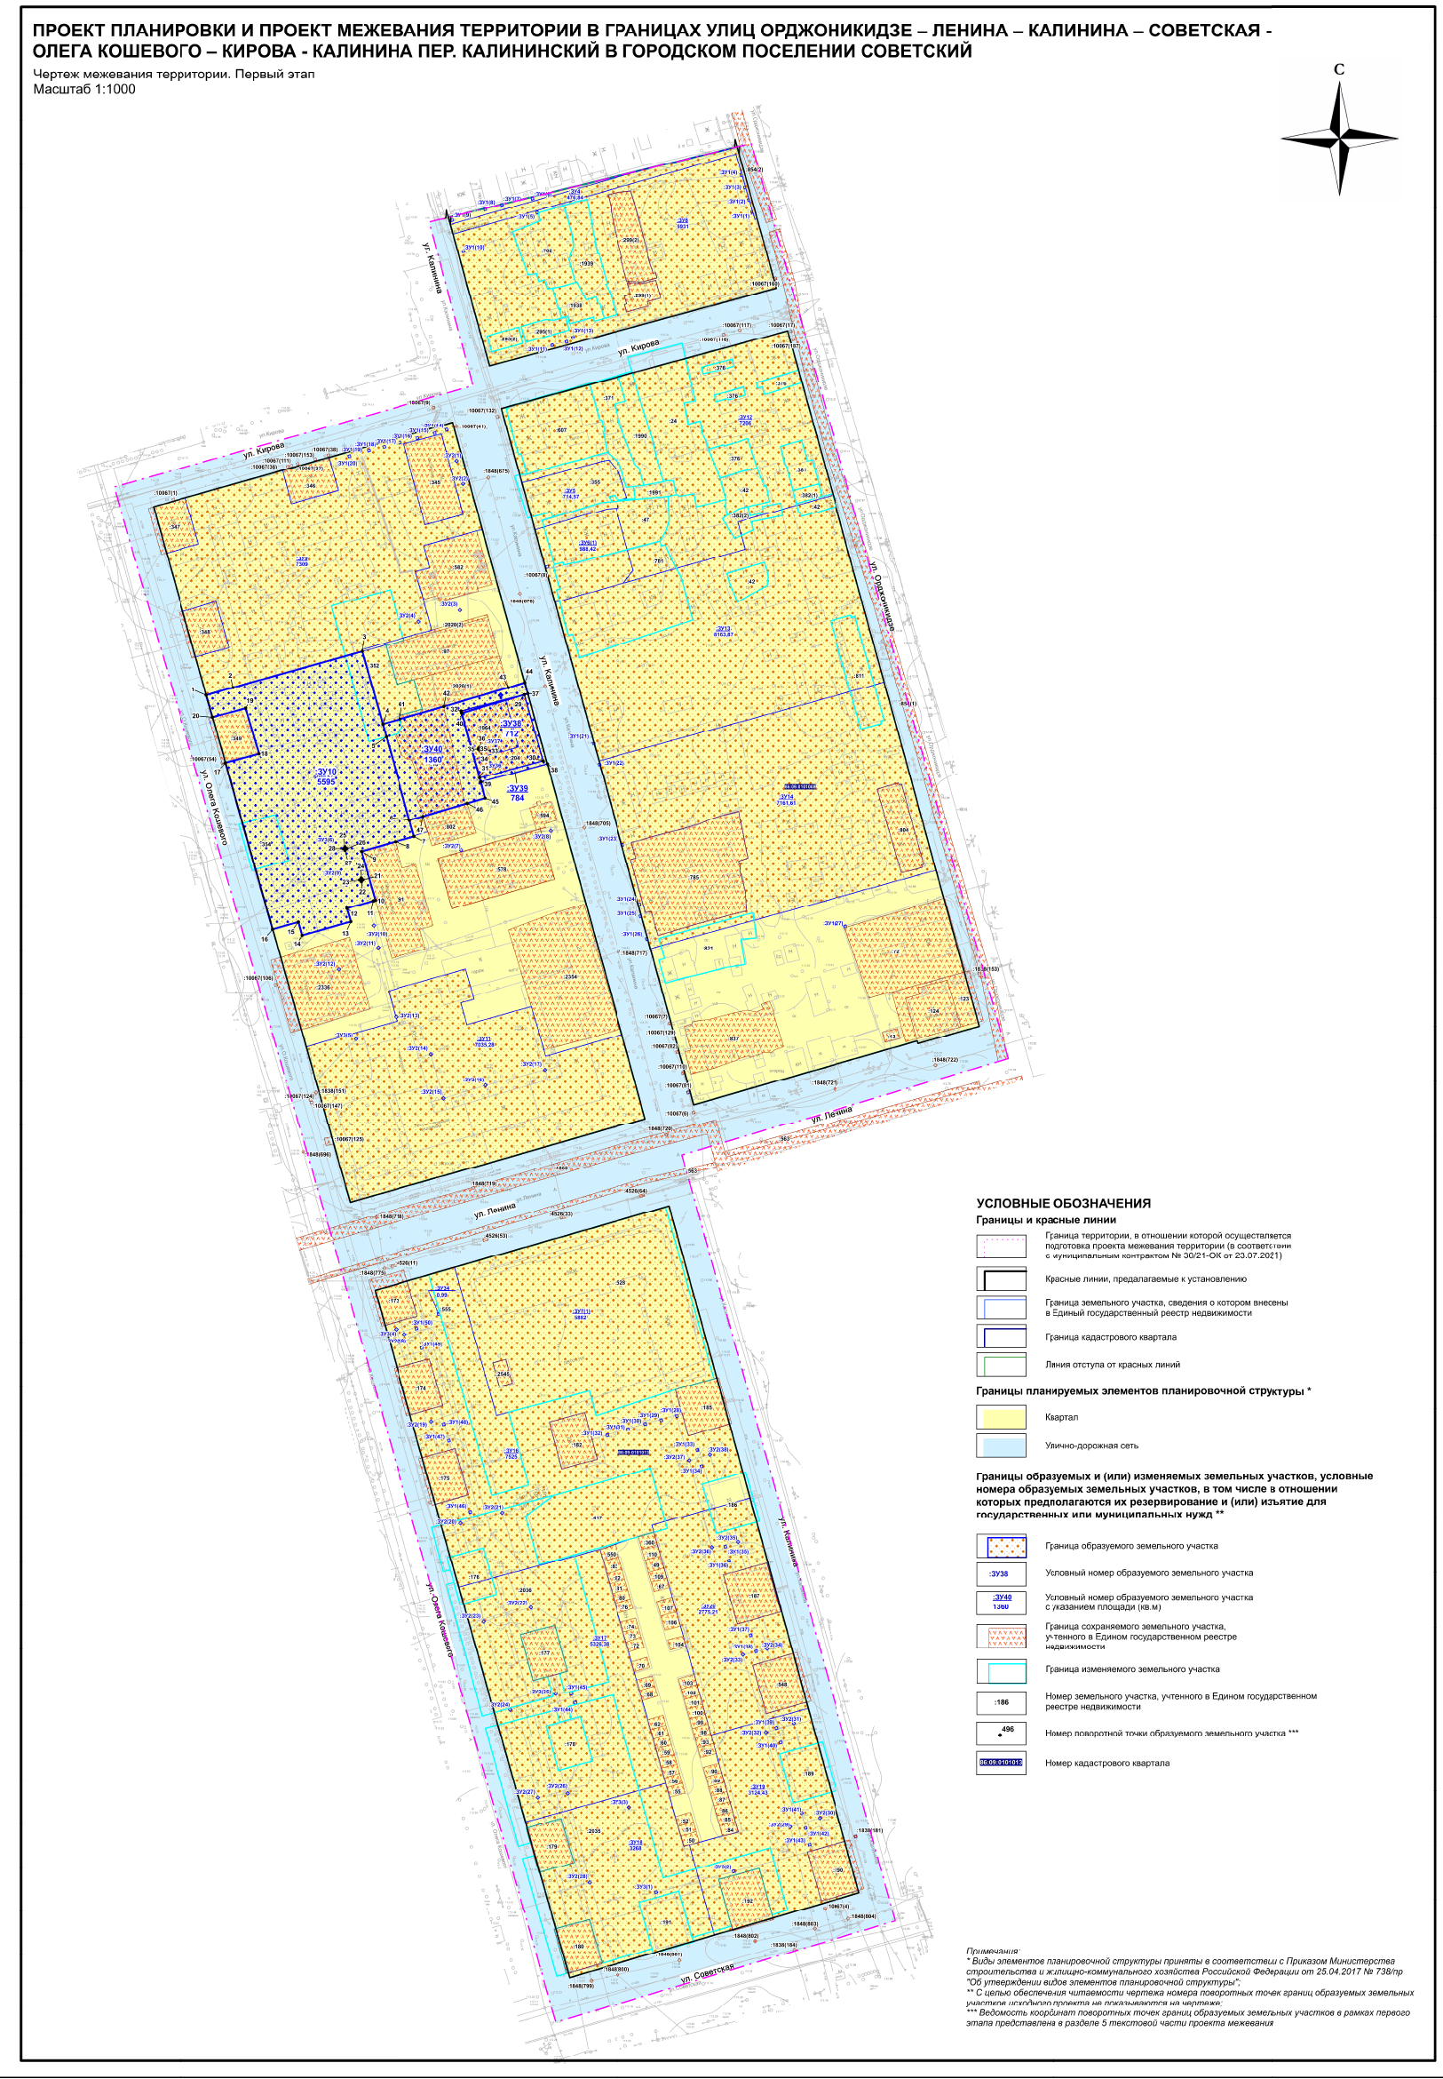

Организатор общественных обсуждений:
Управление архитектуры и градостроительства администрации Советского района, расположенное по адресу: Ханты-Мансийский автономный округ – Югра, Советский район,
г. Советский, ул. 50 лет Пионерии, д. 10, кабинет 110 (тел. 5-48-77).
Представитель организатора общественных обсуждений: Козловский Игорь Сергеевич – главный специалист отдела территориального планирования
и градостроительного развития управления архитектуры и градостроительства администрации Советского района, Михалева Дарья Юрьевна – начальник отдела территориального планирования и градостроительного развития управления архитектуры
и градостроительства администрации Советского района.
Срок проведения общественных обсуждений с 02.10.2023 по 13.10.2023.
Размещение проекта:
официальный сайт: https://arch.sovrnhmao.ru/o-o/obsh-ods.php;
места массового скопления граждан: Ханты-Мансийский автономный округ – Югра, Советский район, г. Советский, ул. 50 лет Пионерии, д. 10, кабинет 110;
Экспозиция проекта:
Период проведения экспозиции: с 02.10.2023 по 12.10.2023;
Адрес размещения экспозиции: Ханты-Мансийский автономный округ – Югра, Советский район, г. Советский, ул. 50 лет Пионерии, д. 10, кабинет 110.
Консультирование посетителей экспозиции проекта:
Дата (время): с 02.10.2023 по 12.10.2023, с 09.00 часов до 18.00 часов (перерыв
с 12.30 часов до 14.00 часов) ежедневно, за исключением выходных, праздничных дней.
Место проведения: Ханты-Мансийский автономный округ – Югра, Советский район,
г. Советский, ул. 50 лет Пионерии, д. 10, кабинет 110.
Прием предложений и замечаний: с 02.10.2023 по 12.10.2023.
Участники общественных обсуждений по Проекту в целях идентификации представляют сведения о себе с обязательным указанием: для физических лиц – фамилии, имени, отчества (при наличии), даты рождения, адреса места жительства (регистрации)
с приложением документов, подтверждающих такие сведения, для юридических лиц – наименования, основного государственного регистрационного номера, места нахождения
и адреса с приложением документов, подтверждающих такие сведения. Участники общественных обсуждений, являющиеся правообладателями соответствующих земельных участков и (или) расположенных на них объектов капитального строительства и (или) помещений, являющихся частью указанных объектов капитального строительства, также представляют сведения соответственно о таких земельных участках, объектах капитального строительства, помещениях, являющихся частью указанных объектов капитального строительства, из Единого государственного реестра недвижимости и иные документы, устанавливающие или удостоверяющие их права на такие земельные участки, объекты капитального строительства, помещения, являющиеся частью указанных объектов капитального строительства.
Предложения и замечания по Проекту представляются участниками общественных обсуждений Организатору:
1) посредством официального сайта Советского района sovrnhmao.ru;
2) в письменной форме лично или на почтовый адрес: 628242, Ханты-Мансийский автономный округ – Югра, Советский район, г. Советский, ул. 50 лет Пионерии, д. 10, кабинет 110;
3) в форме электронного документа на адрес электронной почты: arch_otp@sovrnhmao.ru;
4) посредством записи в журнале регистрации участников общественных обсуждений
Предложения и замечания по Проекту от участников общественных обсуждений
не рассматриваются в случае выявления факта представления участником общественных обсуждений недостоверных сведений, а также, если предложение или замечание участника общественных обсуждений противоречит федеральному законодательству, законодательству Ханты-Мансийского автономного округа – Югры, Уставу Советского района, муниципальным правовым актам Советского района или не относится по существу
к Проекту.
Управление архитектуры и градостроительства
администрации Советского района

